Комитет образования ЕАО
Областное государственное профессиональное образовательное бюджетное учреждение "Технологический техникум"

МЕТОДИЧЕСКАЯ РАЗРАБОТКА

урока по теме:Педагогический конфликт.Стратегия поведения в конфликтных ситуациях.

Педагог-психолог
.
Составитель: преподаватель
Н.В. Акмухаметова

Биробиджан, 2018 г

Технологическая карта урока
Тема урока: | Педагогический конфликт. Стратегия поведения в конфликтных ситуациях.
Номер урока в данной теме: | Третий
Дата проведения: | 10.11.2017 г
Место проведения: | Учебная аудитория
Тип урока: | Комбинированный
Вид урока: | Практический урок
Учебная дисциплина: | ОГСЭ 02.Психология общения.
Специальность: | 44.02.02 "Преподавание в начальных классах".
Цель занятия: | Формировать у студентов умения бесконфликтного общения с окружающими
Задачи:  Образовательные: | - Учить разбираться в конфликте, не допускать конфликтов, уходить от конфликтов;  - Создать условия для понимания сущности возникновения педагогических конфликтов;  Систематизировать теоретические знания о конфликте;
Развивающие: | - Развивать навыки и умения бесконфликтного общения;  - Развивать коммуникативные умения учащихся;  - Создавать условия для развития мышления, памяти, внимания; эмоционально-волевой сферы;
Воспитательные: | Способствовать формированию у студентов духовно-нравственных качеств: ответственности, уважения к окружающим людям, толерантности.
Время проведения: | 90 минут.
Образовательная технология | - технология эвристической беседы;  - информационно-коммуникационная технология;  - технология этического диалога.
Методы: | Словесные: беседа, дискуссия; наглядные: презентация, иллюстрации; решение практических задач
Формы и приёмы обучения | Фронтальная, индивидуальная, групповая
Оборудование и материалы | - Проектор, компьютер;  - Презентация PowerPoint;  - листы бумаги;  - ручки;  - раздаточный материал;  - тесты.
Межпредметные связи: | "Философия", "Психология", "Педагогика", "Обществознание".
Опорные понятия: | Конфликт, педагогический конфликт, участники конфликта, структура конфликта, причины конфликта, типология конфликта, способы разрешения конфликта.
Формированию общих компетенций | ОК 1.Понимать сущность и социальную значимость своей будущей профессии, проявлять к ней устойчивый интерес.  ОК 2. Организовывать собственную деятельность, определять методы решения профессиональных задач, оценивать их эффективность и качество.  ОК 3. Оценивать риски и принимать решения в нестандартных ситуациях.  ОК 8. Самостоятельно определять задачи профессионального и личностного развития, заниматься самообразованием, осознанно планировать повышение квалификации.
Список литературы: | Литература:  - Данакин Н.С. Дятченко Л.Я. Технология разрешения социальных конфликтов. М., 1993.  - Карнеги Д. Как завоевать друзей и оказать влияние на людей. М., Прогресс, 1993  - Козлов Н. Конфликты, многообразие, пути и способы преодоления.- М., Новая школа, 1994;  - Практическая психология для преподавателей. Информационно-издательский дом «Филинь», М., 1997  Интернет ресурсы:  - http://ejka.ru/blog/byliny/101…картинка «Под грибом»  - http://www.ollelukoe.ru/skazki…картинка «Яблоко" сказка Сутеева В.  - http://psycholog72.ru/conflict… картинка конфликт  - psyera.ru картинка конфликт
Планируемые результаты: | Предметные: освоение комплекса знаний о конфликте основах и принципах ухода от конфликта;  Метапредметные: умение анализировать и сравнивать, обобщать материал и делать выводы, выступать перед аудиторией, работать в группе, аргументировать свою позицию, распределять время работы над заданием, оценивать на уроке свою работу и работу товарищей.  Личностные: формирование нравственных качеств будущего учителя, гражданской позиции, толерантного сознания как значимого качества в условиях жизни в многонациональном государстве.

Ход урока.
- Оргмомент. (2 мин)
Мотиватор настроения: «Человек - кузнец своего счастья»-слайд 1.
Отметить отсутствующих.
на доске: Чтобы на нашем уроке было всем….
Интересно! Нужно быть активным, но уметь слушать других.
Полезно! Участвовать всем, выполнять задания добросовестно.
Комфортно! Успехи каждого приветствуются и поощряют

- Проверка домашнего задания. (7 мин)
1.Анализ выполненной практической работы (2 мин)от14.11.2017. Главная ошибка: не слышат, не читают инструкции. Оценки: «5»-4; «4»- 2; «3»-11; (3 мин)
2. Результаты наблюдений-исследований по развитию конфликтов в группе за 2 недели. Отчёт-письменная групповая работа. (2мин)
Вопросы: Сколько раз возникли конфликты в группе? Какие это конфликты? Причина конфликта, затяжной или короткий? Как разрешились?
3.Правила на сегодняшнем уроке: (3 мин). Слайд 2. (индивидуальная и групповая работа)
III. Актуализация знаний и постановка целей и задач урока. (14 мин)
1.Упражнение «Незаконченные предложения…» (4 мин). Слайд 3.
Закончите фразу «Конфликт-это …..» (несколько вариантов определения понятия) Определение конфликта.
2.Проверка знаний (10 мин). «Мозговой штурм»
Проблема: конфликт-это хорошо или плохо?
- В чем позитивная функция конфликта?
- В чем негативная функция конфликта?
-Стратегии поведенияв ситуации конфликта? (соперничество, избегание, приспособление, сотрудничество, компромисс)
- -Условия для конфликта (участники, противоречие (проблема), инцидент –случай, происшествие, конфликтная ситуация-противоречивые позиции по какому-либо поводу)
- Типы конфликтов.
- Конфликтная ситуация.
- Конфликтогены.
- Кого называют конфликтным человеком?
- Назовите типы конфликтных личностей: (демонстративные(быть в центре внимания), ригидные (негибкие),неуправляемые (импульсивные), сверхточные(скрупулезные, с завышенными требованиями), рационалисты(расчётливые), безвольные (отсутствие собственных убеждений)
- Какой будет наша тема урока? Цель урока?
- Практическое применение полученных знаний. (18 мин)
  - Просмотр видеоролика о конфликте. (3 мин)
  - Анализ конфликта в мультфильме. Причина конфликта? (нежелание уступить дорогу, унижение более слабого). Тип конфликта: межличностный. Как можно было выйти из конфликта? (компромисс) Определите конфликтные личности героев? (5 мин)
  - Физкультминутка.(Музыкальная пауза –песни "Барбарики") (2 мин)
  - Решение задач – блиц.(индивидуальная работа) (6 мин)
Слайды 4-6. Задача 1. Вы заместитель директора по УВР. В школе напряженная обстановка,не хватает сотрудников. Выезжая в командировку, вы случайно встречаете свою коллегу – молодую женщину, которая уже две недели находится на больничном. Но вы находите ее в полном здравии. Она кого-то с нетерпением встречает в аэропорту.
- Вопрос. Как вы поступите в этом случае? Объясните свое поведение.
- Задача 2.Одна учительница высказывает другой претензии по поводу грязного кабинета, в котором они обе работают, меняясь сменами. Вторая учительница принимает высказываемые претензии за оскорбление. Между ними возник конфликт.
- Вопрос. В чем причина конфликта? Определите конфликтную ситуацию.
- Задача 3.В ответ на критику со стороны подчиненного, прозвучавшую на совещании, директор школы начал придираться к нему по мелочам и усилил контроль за его служебной деятельностью.
- Вопрос. В чем причина конфликта? Определите конфликтную ситуацию.
4.Задание группам (5 групп). Слайд 7. (5 мин)
Каждая группа должна сравнить представленные тексты девизов с названием стилей в конфликте и выбрать правильное соответствие девиза и стратегии.
Девизы:
    - «Никто не выигрывает в конфликте, поэтому я ухожу от него».(избегание)
  - «Чтобы я победил, ты должен проиграть».(конкуренция)
  - «Чтобы ты выиграл, я должен проиграть».(приспособление)
  - «Чтобы каждый из нас что-то выиграл, каждый из нас должен что-то проиграть».(компромисс)
  - «Чтобы выиграл я, ты должен тоже выиграть».(сотрудничество)

IV.Лекция с проблемными вопросами. (30 мин). Слайды 8-11.
- К какому типу, по вашему мнению, относится педагогический конфликт?
(схема на доске: У-У; Уч-Уч; У-Уч; Уч-Р; У-А;) (текст лекции-приложение 2).

План лекции
  - Сущность педагогического конфликта.
  - Типы педагогических конфликтов.
  - Стратегия поведения в конфликте.
  - Причины возникновения педагогических конфликтов.
  - Разрешение педагогических конфликтов.

V. Первичное закрепление.Самостоятельная работа.(10 мин).
1.Тест «Насколько вы конфликты» (приложение 3). Небольшой анализ проблем (1-3 чел.)
2. Картинки-конфликты (объяснить –приложение 1)Слайды 12-15

VI.Домашнее задание: (2 мин)
1.понятия «этика» и «мораль»-записать в тетрадь (необходимо для следующего урока),
2.решить задачи по разрешению конфликта (индивидуально, на карточках);
3.составить синквейн «Конфликт»;
VII.Рефлексия. (5 мин)(Самооценка своей деятельности на уроке)
Какие задачи мы ставили в начале занятия? Все ли они решены?
Отличается ли педагогический конфликт от бытового конфликта?
Изменилось ли ваше мнение о конфликте?
Какие знания вы будете применять в своей практике?
Есть ли вопросы, оставшиеся без ответа?
Общее мнение о занятии?
Выразить стикером эмоциональное состояние в конце урока.(приложение 4)
Выставление оценок в журнал.
Слайд 16 Спасибо за урок!

Конфликт Приложение 1
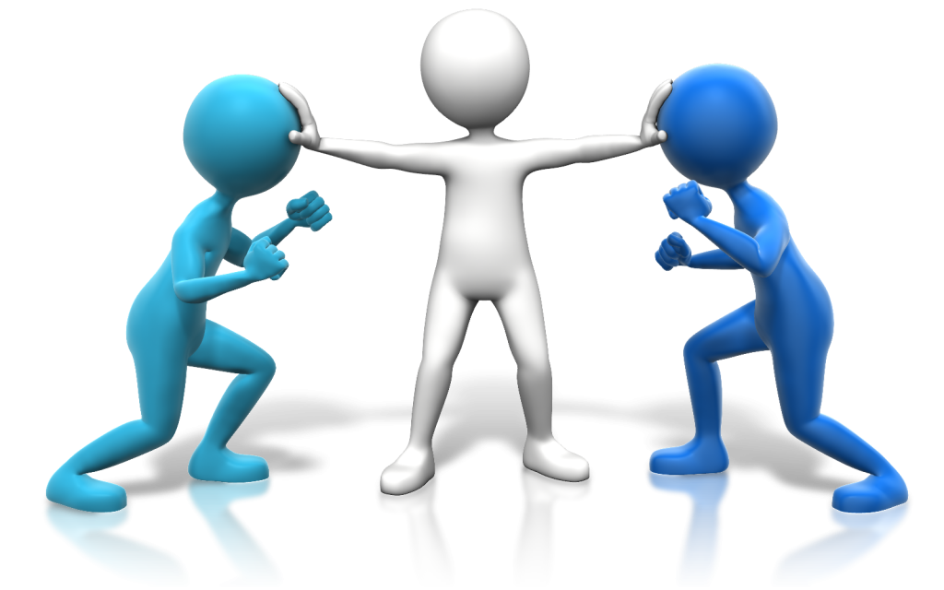

Назови стиль поведения в конфликте.

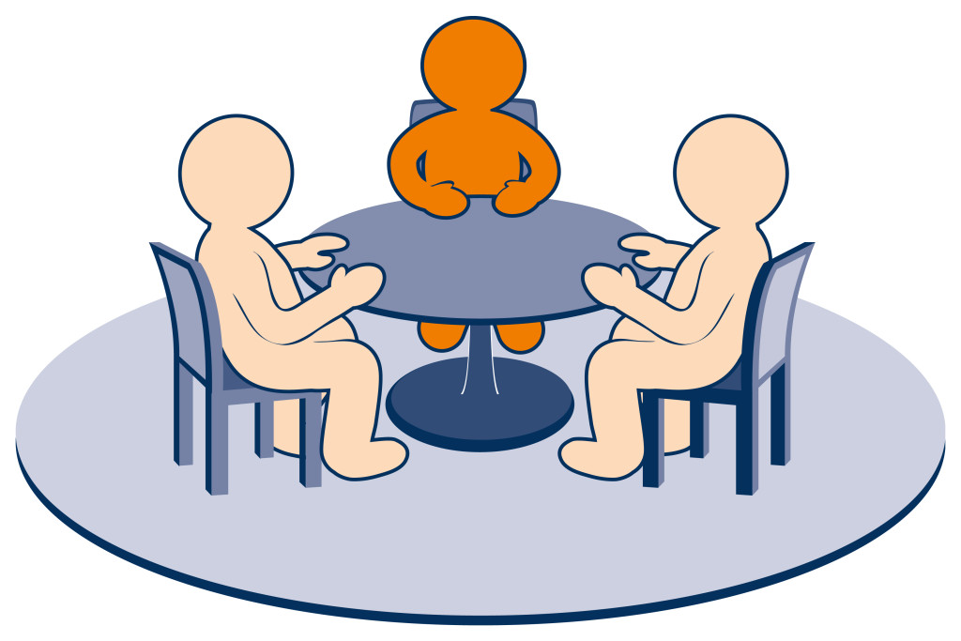

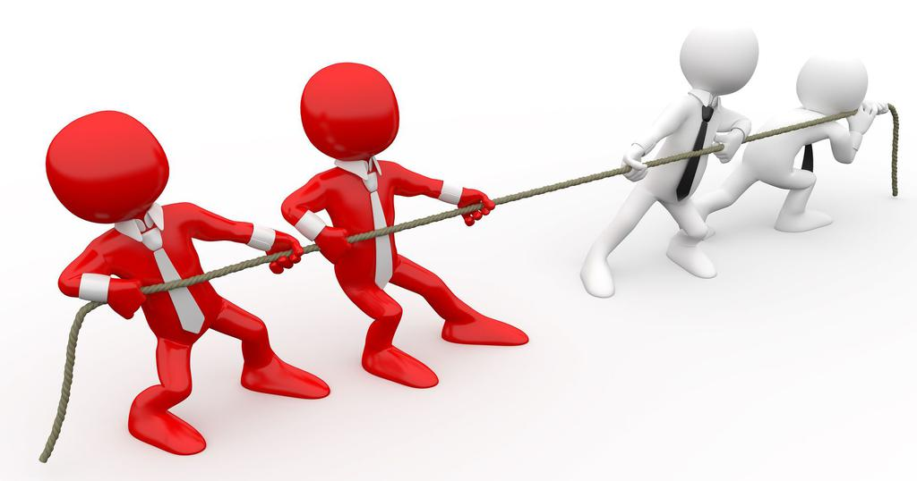

Назови стиль поведения в конфликте.

Приложение 2

Лекция.

План
- Сущность педагогического конфликта.
- Типы педагогических конфликтов.
- Стратегия поведения в конфликте.
- Причины возникновения педагогических конфликтов.
- Разрешение педагогических конфликтов.

Педагогический конфликт. Сущность педагогических конфликтов.
К межличностным конфликтам между воспитателем и воспитанником (учителем и учеником, родителем и ребенком) относят педагогический конфликт. Следовательно, педагогический конфликт является частным случаем межличностного конфликта, и поэтому для него характерны свойства, присущие межличностным конфликтам, выполняются соответствующие закономерности. Главная отличительная особенность педагогического конфликта состоит в противопоставлении социально-ролевых позиций. Характер педагогических конфликтов определяется статусом участников конфликта (вертикальный тип межличностного взаимодействия), наличием юридической, моральной и профессиональной ответственности администрации образовательного учреждения и педагогического коллектива за жизнь, здоровье учащихся и результаты учебно-воспитательной деятельности; существенными различиями в возрасте, жизненном опыте, гражданских правах, образованности учащихся и педагогов и др. специфическими чертами. Конфликт между учителем и учеником может быть обусловлен множеством различных причин. В общем виде эти причины являются сходными для любых межличностных конфликтов: противопоставление социально-ролевых позиций, целей, интересов; психологическая несовместимость; наличие внутренних конфликтов; отсутствие коммуникативной культуры и т.д. Еще одной причиной конфликта между учителем и учеником может быть отсутствие коммуникативной культуры: нетерпимость к другому, неумение слушать, допущенная бестактность, грубость в адрес другой стороны и т.д.

Педагогический конфликт – это столкновение противоположно направленных целей, интересов, позиций субъектов педагогического взаимодействия[11.C. 43].
Конфликтная ситуация не всегда и не обязательно приводит к разрушениям, напротив, при определённых условиях даже открытые конфликты могут способствовать сохранению жизнеспособности и устойчивости социального целого.
Конфликт содержит в себе потенциальные позитивные возможности. Общая идея положительного эффекта конфликтов сводится к следующему: «Продуктивность конфронтации проистекает из того факта, что конфликт ведёт к изменению, изменение ведёт к адаптации, адаптация ведёт к выживанию» [ 7, с. 35. ] . Если мы перестанем воспринимать конфликт как угрозу и начнём относиться к нему, как к сигналу, говорящему о том, что надо что-то изменить, мы займём более конструктивную позицию. Ценность конфликтов в том, что они предотвращают окостенение системы, открывают дорогу инновациям. Конфликт - это стимул к изменениям, это вызов, требующий творческой реакции[10, c. 132].
Педагогическая конфликтология - теоретико-прикладное направление, основным предназначением которого является изучение природы и причин педагогических конфликтов, разработка методов их практического регулирования и разрешения[ 11, c. 45].
Конфликтная ситуация – такое совмещение человеческих интересов, которое создает почву для реального противоборства между социальными субъектами[7, c. 79]. Главная черта – возникновение предмета конфликта, но пока отсутствие открытой активной борьбы.
Считая конфликт эффективным средством воспитательного воздействия личности, ученые указывают, что преодоление конфликтных ситуаций возможно только на основе специальных психолого-педагогических знаний и соответствующих им умений. Между тем многие учителя отрицательно оценивают всякий конфликт как явление, свидетельствующее о неудачах в их воспитательной работе. У большинства педагогов по-прежнему сохранилось настороженное отношение к самому слову “конфликт”, в их сознании это понятие ассоциируется с ухудшением взаимоотношений, нарушением дисциплины, явлением вредным для воспитательного процесса. Они стремятся избегать конфликтов любыми способами.
Сам по себе педагогический конфликт – нормальное социальное явление, вполне естественное для такого динамичного социума, каким является современная школа. Современнаяконфликтология ориентирует массовое сознание людей на понимание неизбежности конфликтов в различных сферах человеческой деятельности, в том числе и педагогической. Однако слабая подготовка педагогов и руководителей, неумение на практике управлять школьными конфликтами, находить оптимальные способы их упреждения и преодоления, как правило, негативно сказываются на организации учебно-воспитательного процесса.
Педагогический конфликт – сложное явление, происходящее, как правило, в силу объективных и субъективных причин. К объективным причинам можно отнести социально-экономическое положение учительства в целом по стране и конкретно – особенности условий педагогической деятельности в данной области, районе, учебном заведении. Субъективные причины связаны в основном со спецификой межличностных отношений в школьном социуме, обусловлены особенностями психологической структуры личности каждого участника учебно-воспитательного процесса, т. е. индивидуально-психологическими, общественно-психологическими и научно-мировоззренческими качествами личности. Таким образом, можно сказать, что педагогический конфликт, как правило, возникает на базе объективных условий при соответствующем включении субъективного фактора. Однако, в практике немало фактов, свидетельствующих о приоритетной роли именно субъективного фактора в провокации конфликтов в школьном социуме.
Педагогические конфликты имеют целый ряд особенностей:
- ответственность учителя за педагогически правильное разрешение проблемных ситуаций: ведь школа - модель общества, где ученики усваивают нормы отношений между людьми;
- участники конфликтов имеют разный социальный статус (учитель-ученик), чем и определяется их поведение в конфликте;
- разница в жизненном опыте участников порождает разную степень ответственности за ошибки при разрешении конфликтов;
- различное понимание событий и их причин (конфликт «глазами учителя» и «глазами ученика» видится по-разному), поэтому учителю не всегда легко понять глубину переживаний ребёнка, а ученику - справиться с эмоциями, подчинить их разуму;
- присутствие других учеников делает их из свидетелей участниками, а конфликт приобретает воспитательный смысл и для них; об этом всегда приходится помнить учителю;
- профессиональная позиция учителя в конфликте обязывает его взять на себя инициативу в его разрешении и на первое место поставить интересы ученика.
- всякая ошибка учителя при разрешении конфликта порождает новые проблемы, в которые включаются другие ученики.

Типы педагогических конфликтов
Конфликт в педагогической деятельности часто проявляется как стремление учителя утвердить свою позицию и как протест ученика против несправедливого наказания, неправильной оценки его деятельности, поступка.
Среди потенциально конфликтогенных педагогических ситуаций можно выделить следующие:
1. Конфликты деятельности. Часто возникают на уроках между учителем и учеником, учителем и группой учеников по поводу выполнения учеником учебных заданий, успеваемости. Это может происходить по разным причинам: утомление, трудность в усвоении учебного материала, невыполнение домашнего задания, а часто неудачное замечание учителя вместо конкретной помощи при затруднениях в работе. Подобные конфликты часто происходят с учениками, испытывающими трудности в учебе. В последнее время наблюдается увеличение подобных конфликтов из-за того, что учителя часто предъявляют завышенные требования к усвоению предмета, а отметки используют как средство наказания тех, кто не подчиняется учителю, нарушает дисциплину на уроке.
2. Конфликты поведения , возникающие по поводу нарушения учеником правил поведения в школе, чаще на уроках, и вне школы, если учитель допустил ошибки в анализе поступка ученика, сделал необоснованный вывод, не выяснил мотивы. Следует иметь в виду, что один и тот же поступок может вызываться совершенно различными мотивами. Учителю приходится корректировать поведение учеников через оценку их поступков при недостаточной информации об обстоятельствах и подлинных причинах. Учитель не всегда бывает свидетелем детской жизни, лишь догадывается о мотивах поступка, плохо знает отношения между детьми, поэтому вполне возможны ошибки при оценке поведения, и это вызывает вполне оправданное возмущение учеников. Учителя, оценивая поступки учеников, не всегда ответственно относятся к последствиям таких оценок для ученика и недостаточно заботятся о том, как повлияют такие оценки на последующие взаимоотношения учителя с учеником.
3. Конфликты отношений, возникающие в сфере эмоционально-личностных отношений учащихся и учителей, в сфере их общения в процессе педагогической деятельности. Конфликты отношений приобретают личностный смысл, порождают длительную неприязнь или ненависть ученика к учителю, надолго нарушают взаимодействие с учителем и создают острую потребность в защите о несправедливости и непонимания взрослых. По содержанию ситуаций, возникающих между учителем и учениками, можно узнать о характере сложившихся взаимоотношений между ними, позициях учителя и учеников.
Всякая ситуация, поступок и даже конфликт в педагогической работе учителя при грамотном анализе могут быть ценным источником информации о личности ученика.

Причины возникновения педагогических конфликтов
Ребенок, начиная с первого класса, находится под жестким прессингом со стороны учителей и школы в целом.Рабочий день у него начинается с боязни опоздать в школу и страха перед грозящими за это санкциями, затем он может подвергнуться аналогичным наказаниям за забытую тетрадку, учебник, циркуль, сменную обувь и другие аналогичные провинности. Кроме этих "предварительных страхов", не имеющих непосредственного отношения к учебному процессу, в ходе самого урока ребенка преследуют чисто "учебные страхи" (неправильно ответить, что-либо забыть, сделать ошибку, быть вызванным к доске, оказаться в смешном положении, получить неудовлетворительную отметку и т.д.). Поэтому он практически постоянно находится в состоянии достаточно сильного нервного возбуждения, что уже само по себе создает конфликтную ситуацию. По представлению К. Левина, частоту конфликтов в группе определяет "уровень напряжения", в котором существует человек или группа. К конфликтам также приводит наличие "внешних барьеров", которые не позволяют человеку покинуть неприятную ситуацию. В роли внешних барьеров в школе выступают обязательность посещения учебных занятий, строгая регламентация учебной деятельности и поведения школьника. Степень напряженности и вероятность конфликта определяются также готовностью сторон к принятию позиции партнера. В практике школы именно учитель, как более опытный и подготовленный коммуникатор, должен воспринимать, понимать и объективно оценивать позицию ученика.
Известно, что только понимание истинных причин конфликта открывает путь к их разрешению. Именно поэтому поиск и обнаружение действительных причин конфликтов школы является одной из важнейших задач педагогической конфликтологии.Исходя из рассмотренных взглядов на природу конфликтов можно выделить следующие объективные и субъективные причины возникновения педагогических конфликтов.
Объективные причины педагогических конфликтов:
- Недостаточная степень удовлетворения базисных потребностей ребенка.
- Противопоставление функционально-ролевых позиций учителя и ученика (задача первого — учить, задача второго — учиться; учитель априорно считается превосходящим ученика умом, знаниями, опытом и наделяется властью над ним).
- Существенное ограничение степеней свободы (требования жесткой дисциплины, подчинения, отсутствие возможности выбора учителя, предмета, класса, обязательное посещение уроков и т.д.).
- Различия в представлениях, ценностях, жизненном опыте, принадлежность к разным поколениям (проблема "отцов и детей").
- Зависимость ученика от учителя.
- Необходимость оценивания учащихся учителем.
- Игнорирование личных проблем учащихся в формализованных образовательных системах.
- Множественность ролей, которые вынужден играть школьник в силу предъявляемых к нему разных, порой противоположных требований в учебном учреждении, родителями, товарищами, какими-либо другими значимыми людьми.
- Различие между учебным материалом и явлениями, объектами реальной жизни.
- Социальная нестабильность.
К субъективным причинам относятся:
- Психологическая несовместимость учителя и ученика.
- Наличие у учителя или ученика определенных черт характера, определяющих так называемую "конфликтную личность" (агрессивность, раздражительность, нетактичность, ехидность, самоуверенность, грубость, жесткость, придирчивость, скептицизм).
- Отсутствие коммуникативной культуры у учителя или ученика.
- Необходимость изучения данного предмета всеми учащимися и отсутствие интереса к нему у конкретного ученика.
- Несоответствие интеллектуальных, физических возможностей данного ученика и предъявляемых к нему требований.
- Недостаточная компетентность учителя (отсутствие опыта, глубоких знаний по предмету, готовности к разрешению конфликтов, низкий уровень развития определенных профессиональных способностей).
- Наличие у учителя или ученика серьезных личных проблем, сильного нервного напряжения, стресса.
- Чрезмерная загруженность учителя или ученика.
- Вынужденная бездеятельность ученика.
- Отсутствие самостоятельности, творческого начала в учебном процессе.
- Несоответствие самооценки ученика и оценки, данной ему учителем.
Конфликт в школе — это кризисное развитие педагогической ситуации, характеризующееся резким обострением межличностных отношений и ростом внутреннего, психического напряжения участников образовательного процесса. Его решение требует существенного напряжения интеллектуальных, эмоциональных, духовных сил воспитателя и воспитанников. При этом встречаются ситуации, когда игнорирование конфликта, стремление его избежать любыми способами приводит лишь к его затягиванию, осложнению, преобразованию в более тяжелые, трудно разрешимые формы. В таких ситуациях гораздо разумнее дать возможность конфликту вызреть, проявиться в открытой форме с тем, чтобы, управляя его ходом, можно было бы прийти к конструктивному решению проблемы и позитивному результату. Однако достаточно часто встречаются конфликты (особенно в сфере межличностных отношений), вызванные обычно субъективными причинами, развитие которых абсолютно бесперспективно, приводит лишь к негативным последствиям. Если своевременно предпринять адекватные ситуации действия, то можно избежать нежелательного развития педагогической ситуации.
Конфликтная педагогическая ситуация характеризуется резким обострением возникших противоречий во взаимодействиях педагога и учащихся, возросшей степенью напряженности межличностных отношений, представляет собой потенциальный конфликт. Конфликты классифицируются по отношениям статуса участников: вертикальные (между учителем и учащимися, родителем и детьми) и горизонтальные (между учащимися);по степени проявления: открытые или скрытые; по степени интенсивности: ярко выраженные и стертые; по причинам: порожденные объективными и субъективными причинами; по времени действия - затяжные и кратковременные, по значению: конструктивные и деструктивные.
В современной конфликтологии выделяют позитивные и негативные функции конфликта. Рассматривая конфликт в сфере образования и учитывая его специфические особенности, можно отметить следующие позитивные функции конфликта:
информативная функция (получение новой информации об участниках конфликта, диагностика и прояснение ситуации, "снятие масок");
интегративная функция (сплочение коллектива класса, школы, педагогического коллектива при противоборстве с внешним недругом);
инновационная (стимулирование к изменению и развитию личности учителя и ученика, их взаимоотношений, организации учебно-воспитательного процесса, школы и др.);
разрядка напряженности между конфликтующими сторонами ("выпустить пар");
подает сигнал неблагополучия, позволяет полнее и точнее выявить назревшие противоречия;
предоставляет шанс к развитию личности учителя, ученика и организации образовательного процесса в школе.
К негативным функциям относятся:
деструктивная функция (ущерб жизни, здоровью, ухудшение или крах взаимоотношений, невозможность достижения целей образования и развития личности ученика и др.);
дезинтеграция (разрушение целостности личности, а также общности, системы, в которой развивается конфликт, увольнение учителей, снижение дисциплины учащихся, ухудшение психосоциального климата в коллективе учеников и учителей);
большие эмоциональные, материальные затраты на участие в конфликте;
резкое снижение эффективности учебно-воспитательной деятельности;
возникновение синдрома "побежденного" (исполнение ролей "тирана" и "жертвы", затаенная ненависть к "победителю", чувство мести, жажда реванша).
Таким образом,педагогический конфликт можно рассматривать как возникающую в результате профессионального и межличностного взаимодействия участников учебно-воспитательного процесса форму проявления обострившихся субъектно-субъектных противоречий, вызывающих чаще всего у них отрицательный эмоциональный фон общения, и предлагающую конструктивный перевод столкновения сторон конфликта в заинтересованное устранение его причин. Таким образом, в данном толковании педагогического конфликта как разновидности конфликтов вообще прежде всего обращается внимание на сферу его протекания (учебно-воспитательный процесс), особенность субъектов (учителя и дети), эмоциональный фон протекания.

2. Разрешение педагогических конфликтов

2.1 Выбор стиля поведения в конфликте
По типу поведения в конфликте возможно выделить три принципиально различных подхода:
- изменить ситуацию,
- изменить отношение к ситуации;
- измениться самому.
Эти три типа взаимодействий осуществляются в рамках пяти стилей поведения в конфликте, выделенных американскими учёными У.Томас и Х Килмен.
Избегание конфликтасостоит в том, что человек оттягивает момент решения проблемы, стремится не замечать противоречия или на некоторое время отложить принятие решения, и действительно, при определённых условиях ситуация сама собой затихает. Но всё же такое поведение нельзя назвать бесконфликтным, так как иногда затягивание решения конфликта приводит к непомерному росту проблемы и нарастанию напряженности в коллективе. Если учитель физически или эмоционально уходит от конфликта, то он теряет возможность участвовать в дальнейшем развитии ситуации.
Данный стиль приемлем, когда ситуация не достаточно важна или противоречие, лежащее в основе ситуации, разрешить нельзя . В этом случае конфликт можно завершить, т. е. прекратить конфликтное взаимодействие. Например, семейные конфликты обычно неразрешимы, но завершимы. Или, когда сила противника слишком велика. Дети довольно часто пользуются этим стилем во взаимоотношениях с учителями и родителями, им обусловлено появление вторых дневников, имитация болезни, пропуск занятий.
Приспособление. Если при уклонении человек не входит в конфликтную ситуацию, то используя приспособление, он сам изменяется под воздействием другого человека и пытается поддержать добрые отношения любой ценой. Эта тактика может быть разумной, если конфронтация по поводу незначительных разногласий вносит чрезмерный стресс во взаимоотношения на данном этапе, но в серьезном конфликте соглашательский стиль приводит к тому, что главные спорные вопросы остаются не затронутыми. Приспособлением необходимо владеть для построения взаимоотношений с близкими людьми, когда предстоит сделать выбор: хотите ли вы быть правым или спокойным и счастливым. Данный стиль неприемлем, когда
- приходится поступиться своим достоинством и честью;
- уступая, человек «теряет своё лицо»;
- стиль используется как постоянный вариант поведения в конфликте.
Конфронтация - стремление подчинить себе, настоять на своем. Установка на достижение цели любыми средствами. Предпочтение данной тактики нередко объясняется подсознательным стремлением оградить себя от боли, вызываемой чувством поражения. Человек, использующий эту стратегию активен и ведёт открытую борьбу. Для применения данной стратегии необходимы такие качества личности как настойчивость, установка на достижение успеха, честолюбие, требовательность, добросовестность и др.
Недостатки применения данного стиля:
- он редко приносит долгосрочные результаты - проигравшая сторона может не поддержать решение, принятое вопреки её воле, или даже саботировать его;
- после длительной конфронтации остаётся осадок горечи ;
- необходимо умение жить в ситуации неудачи.
Компромисс - достижение соглашения взаимными уступками. Однако такое решение проблемы подразумевает, что делится какая-то конечная величина и что в процессе её раздела нужды всех участников не могут быть полностью удовлетворены. Тем не менее, раздел поровну нередко воспринимается как самое справедливое решение и, раз мы не можем увеличить размер делимой вещи, равноправное пользование имеющимися благами - уже достижение. Недостатки компромисса в том, что он не до конца удовлетворяет нужды сторон и является далеко не самым оптимальным решением конфликта.
Сотрудничество. Наличие победителя не означает автоматически наличия побежденного. Соглашение достигается в опорной ситуации, когда принято высококачественное решение, не встречающее возражений. Типичные правила действий в этом варианте предполагают, что участники прежде всего стремятся победить проблему, а не друг друга, что они избегают торга или усреднения, что они ищут факты для решения проблемы; что они принимают конфликт как полезный, считая, что он не вызовет угрозы или обороны. В основу данной стратегии положен закон толерантности любой участник конфликта имеет право “быть другим”. Цель использования данной стратегии - достижение долгосрочного согласия.
На выбор стратегии поведения в конфликте влияют:
- соотношения статусов оппонентов;
- иерархия ценностей или ценностные ориентации;
- прошлый опыт взаимодействия, стереотипы.

3.Психологический анализ ситуаций и конфликтов
Основным звеном при разрешении педагогической ситуации считается проведение ее психологического анализа. В этом случае учитель может раскрыть причины ситуации, не допустить ее перехода в длительный конфликт, т. е. в какой-то мере научиться владеть ситуацией, используя ее познавательные и воспитательные функции.
Однако не следует считать, что психологический анализ разрешит все проблемы во взаимоотношениях. Его проведение лишь снизит часть ошибок, которые допускают учителя, немедленно применяя меры воздействия на ученика в ходе возникшей ситуации. Такой анализ является лишь основой для выработки самостоятельных решений.
Основной целью психологического анализа ситуации является создание достаточной информационной основы для принятия психологически обоснованного решения возникшей ситуации. Торопливая реакция учителя, как правило, вызывает импульсивный ответ ученика, приводит к обмену “словесными ударами”, и ситуация становится конфликтной.
Другой, не менее значимой целью такого анализа является переключение внимания с возмущения поступком ученика на его личность и ее проявление в деятельности, поступках и отношениях.
Анализ помогает учителю избежать субъективизма в оценке поведения учеников. При разборе поступка, оценке поведения часто виноватым оказывается ученик, кто менее симпатичен учителю, а поэтому учителя удивительно хорошо помнят даже мелкие нарушения дисциплины этими учениками. Такая позиция учителя приводит к тому, что он подменяет объективное изучение личностных качеств ученика перечнем тех проступков, в которых он был замечен раньше: у хорошего ученика вспоминаются хорошие поступки и мало придается значения плохим, а “трудный” ученик остается виновным.
Психологический анализ дает возможность увидеть положительное в поступках “плохого” ученика и “наоборот.
Грамотно проведенный психологический анализ поможет учителю найти не только варианты разрешения, но и возможные пути предупреждения или погашения конфликта. Ведь предупредить конфликт, разрешить его на уровне педагогической ситуации - это наиболее оптимальный, “бескровный” для обеих сторон выход из ситуации. Учитель при этом определяет момент возможного перехода ситуации в конфликт, снижает косвенными приемами напряженность и берет ситуацию под контроль.
Погасить конфликт - это значит перевести отношения его участников на уровень взаимоприемлемых для обеих сторон, переключить внимание с аффективно-напряженных отношений в сферу деловых отношений учебной работы.
По словам учителей, такой анализ помогает осмыслить собственный опыт выхода из ситуации, разрешения конфликтов, увидеть ошибки и просчеты в своем поведении и не повторять их, сваливая всю вину на учеников. Тем самым учитель учится принимать решения без лишних эмоций, уходя от традиционных мер воздействия. Это повышает его свободу выбора и профессиональное самоуважение.
Осознание своей профессиональной позиции, познание мотивов поступка ученика помогают учителю выйти из плена собственных эмоций и откликнуться на переживания ребенка.
Учитель вместе с учениками “проживает” каждый возрастной период становления их личности, сопереживает по поводу их неудач, радуется успехам, огорчается за срывы в поведении и работе, великодушно прощает - все это не снижает авторитет учителя в глазах учеников, а эмоционально сближает их позиции, порождает сопереживание и взаимопонимание, помогает избавиться от стереотипов в отношениях с учениками. Без этого немыслимо педагогическое сотрудничество, когда учитель может увидеть хорошее в “отпетом” ученике, выразить надежду на его исправление.
Ученики ценят хорошие отношения с теми учителями, которые могут разделить их радости. При таких отношениях бывают и конфликты, но разрешать их значительно проще, отношения не доходят до конфронтации. В педагогических конфликтах не бывает до конца “правых” и “виновных”, победителей и побежденных - в каждой педагогической неудаче, трудной судьбе ученика есть и вина несостоявшегося учителя.
Наказание. При разрешении конфликтов учителя считают наказание одним из основных средств воздействия. Они полагают, что этим будет достигнуто неповторение поступка, что это устрашит ученика. Однако вспомним из отечественной истории о том, что можно построить на страхе. Весь вопрос в том, какой след переживаний остается в душе ребенка после его наказания: раскаяние, злоба, стыд, страх, обида, вина, агрессия?
А. С. Макаренко писал: “Как бы ни строго был наказан воспитанник, наложенное наказание должно всегда разрешать конфликт до конца, без всяких остатков. Уже через час после наложения взыскания нужно быть с воспитанником в нормальных отношениях” [ 19, с. 40] .
“...Наказание должно разрешить и уничтожить отдельный конфликт и не создавать новых конфликтов” [22, c. 38], так как их разрешить будет труднее - ведь конфликты становятся затяжными, длительными, широкими.
Одним из методов наказания, часто применяемым в последнее время, становится вызов родителей и упреки им за все проступки ученика.
Приглашение “третьего”. Для разрешения конфликта, когда отношения между учителем и учеником принимают характер противостояния, иногда приглашают “третьего”.
При выборе “третьего” следует учесть, что он должен иметь возможность включиться в разрешение ситуации не по служебной обязанности. Он должен иметь и искреннее желание помочь ученику, и глубоко понять причины конфликта.
Таким “третьим” могут быть и родители, и кто-то из учителей или сверстников. Главное, чтобы “третий” был значимым для конфликтующего ученика человеком. Часто в разрешение конфликта вынужденно включается директор школы или кто-то из администрации.
“Когда начинающий учитель испытывает трудности, касающиеся преподаваемого предмета или методических приемов, мы ему поможем, - отмечают директора школ, - в школе всегда есть опытный предметник, есть методические пособия. Но вот если он не умеет установить правильные взаимоотношения с учениками, постоянно конфликтует с ними, помочь ему очень трудно: ведь это зависит от него самого, его позиции, да и сами мы мало владеем такими приемами” [2, c. 6].

Конфликтность является закономерностью функционирования педагогического социума. Однако данная закономерность не может оставаться сугубо личным делом каждого участника учебно-воспитательного процесса, а заслуживает тщательного профессионального рассмотрения.
Педагогический конфликт можно рассматривать как возникающую в результате профессионального и межличностного взаимодействия участников учебно-воспитательного процесса форму проявления обострившихся субъектно-субъектных противоречий, вызывающих чаще всего у них отрицательный эмоциональный фон общения, и предполагающую конструктивный перевод столкновения сторон конфликта в заинтересованное устранение его причин. Таким образом, в данном толковании педагогического конфликта как разновидности конфликтов вообще прежде всего обращается внимание на сферу его протекания (учебно-воспитательный процесс), особенность субъектов (учителя и дети), эмоциональный фон протекания.
Важными понятиями, без которых педагогическая конфликтология как наука не может функционировать, являются: конфликтная ситуация, конфликтное взаимодействие, инцидент.
Педагогический конфликт - сложное явление, происходящее, как правило, в силу объективных и субъективных причин. К объективным причинам можно отнести также социально-экономическое положение учительства в целом по стране и конкретно - особенности условий педагогической деятельности в данной области, районе, учебном заведении. Субъективные причины связаны в основном со спецификой межличностных отношений в школьном социуме, обусловлены особенностями психологической структуры личности каждого участника учебно-воспитательного процесса, т. е. индивидуально-психологическими, общественно-психологическими и научно-мировоззренческими качествами личности. Таким образом, можно сказать, что педагогический конфликт, как правило, возникает на базе объективных условий при соответствующем включении субъективного фактора.

Приложение 3
Тест «Насколько вы конфликтны?»
1.В общественном транспорте начался спор на повышенных тонах. Ваша реакция?
а) не принимаю участия;
б) кратко высказываюсь в защиту стороны, которую считаю правой;
в) активно вмешиваюсь, чем «вызываю огонь на себя».
2. Выступаете ли на собраниях (классных часах) с критикой?
а) нет;
б) только если для этого имею веские обстоятельства;
в) критикую по любому поводу.
3.Часто ли спорите с друзьями?
а) только если это люди необидчивые;
б) лишь по принципиальным вопросам;
в) споры — моя стихия.
4.Дома на обед подали недосоленное блюдо.Ваша реакция?
а) не буду поднимать бучу из-за пустяков;
б) молча возьму солонку;
в) не удержусь от замечаний.
5.Если на улице, в транспорте Вам наступили на ногу:
а) с возмущением посмотрю на обидчика;
б) сухо сделаю замечание;
в) выскажусь, не стесняясь в выражениях.
6.Если кто-то из близких купил вещь, которая Вам не понравилась:
а) промолчу;
б) ограничусь коротким тактичным замечанием;
в) устрою скандал.
7. Не повезло в лотерее. Как к этому отнесетесь?
а) постараюсь казаться равнодушным, но дам себе слово никогда больше не
участвовать в ней;
б) не скрою досаду, но отнесусь к происшедшему с юмором, пообещав взять
реванш;
в) проигрыш надолго испортит настроение.

Обработка результатов. Каждый ответ «а» оцените в 4 балла; «б» – 2 балла, «в» – 0 баллов. Подсчитайте сумму.
Интерпретация результатов.
Если вы набрали:
От 20 до 28 баллов – вы тактичны, не любите конфликтов, избегаете критических ситуаций. Когда же вам приходится вступать в спор, то вы учитываете, как это отразится на вашем положении или приятельских отношениях. Вы стремитесь быть приятным для окружающих.
От 10 до 18 баллов – о вас говорят, что вы – конфликтная личность, но на самом деле вы конфликтуете лишь тогда, когда нет другого выхода и все средства исчерпаны. Вы настойчиво отстаиваете свое мнение, невзирая на то, как это отразится на вашем положении, при этом не выходите за рамки корректности. За все это вас уважают.
8 и менее баллов – вы ищете повод для споров, большая часть которых излишни, мелочны. Любите критиковать, но только тогда, когда это выгодно вам. Вы стремитесь навязывать свое мнение, даже если не уверены, что правы.

Приложение 1
Эмоциональное состояние на уроке

Приложение 2
Памятка «Несколько принципов взаимопонимания»
Чтобы добиться взаимопонимания в общении, надо:
1. Доверять себе и другим.
2. Быть искренним в своих чувствах и мыслях.
3. Признать право другого человека думать, чувствовать и послушать самостоятельно.
4. Уметь смотреть на людей и различные события глазами человека.
5. Уважать своего собеседника
6. Прощать собеседника
7. Ценить мнение другого человека
8. Не игнорировать сознательно других людей
9. Сочувствовать точке зрения другого человека
10. Не надевать маску или вести себя формально
11. Выслушать другого человека

Приложение 3
Правила на уроке
Правило «здесь и теперь».Важно, чтобы разбирались процессы, мысли и
чувства, возникающие в группе в данный момент; умели слушать.
-Правило искренности и открытости.
Признак сильной и здоровой личности -это определенная открытость окружающим своих чувств по поводу происходящего. Это основа эффективного межличностного взаимодействия.
-Правило «Я». Запрещается использовать рассуждения типа: «У
всех такое мнение...», «Мы считаем...» и т.п. Эти высказывания
перекладывают ответственность за чувства и мысли конкретного человека на
несуществующее «мы». Все высказывания должны строиться с
использованием «я».
-Правило активности. Не должно быть пассивных наблюдателей. В
отработку упражнения включаются все участники.
-Правило конфиденциальности. Все, что говорится относительно
участников, должно оставаться внутри группы.
-Правила приняты. Спасибо. Каждый студент должен их придерживаться.

Приложение 4
Домашнее задание по теме: конфликт (студенческие произведения)
Синкве́йн (от фр. cinquains, англ. cinquain) — пятистрочная стихотворная форма, возникшая в США в начале XX века под влиянием японскойпоэзии. В дальнейшем стала использоваться (в последнее время, с 1997 года, и в России) в дидактических целях, как эффективный метод развития образной речи.
1.Конфликт
суровый, скрытый
решать, дискутировать, враждовать
Конфликт- столкновение разных интересов, взглядов.
ссора
2.Конфликт
открытый, внутренний
наносить, предотвращать, разрастаться
Конфликт-столкновение противоположных тенденций, интересов.
противоборство
3. Конфликт
ужасный, плохой, раздражающий
злит, расстраивает, раздражает
Надо уметь избежать конфликт.
Вред.
4. Конфликт.
шумный, интригующий
дерзить, злиться, негодовать.
Дает возможность высказаться.
крик, драка, плачь,злость.
5. Конфликт
открытый, внутренний
наносить, предотвращать, разрастаться
Конфликт-противоборство двух или нескольких людей.
столкновение.

